Sucrerie - Ressource pédagogique
Date de génération : 11 septembre 2026

Options relues
Madrid est la capitale de l’Espagne. RELU Sucrerie.
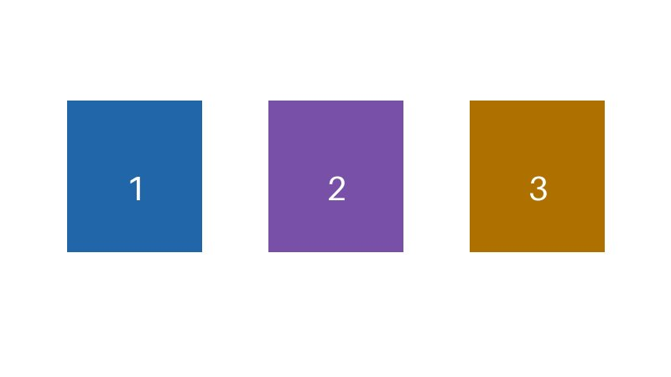
Zones un, deux et trois
Propositions :
[ ] A. Vrai
[ ] B. Faux

Correction

Bonne réponse : A. Vrai
Feedback si correct : Madrid est la capitale espagnole. RELU
Feedback si incorrect : Madrid est bien la capitale espagnole. RELU Caramel

